# Книга в родині

# Спільними зусиллями виховаємо любов до читання

***Не хлібом єдиним,***

***а творчості дивом,***

***а криком дитини***

***існує дитина.***

***І. Жиленко***

Освіта дитини починається з навчання читати і писати. І відбувається це здебільшого в родинному колі. У сім’ї прищеплюються і любов до книги, отримання задоволення від процесу читання, звичка бути постійно з книгою й неможливість існування без неї.

Дитина відчуває духовну єдність із родиною тільки тоді, коли батьки усвідомлюють взаємозв’язок між розвитком молодшого покоління і освітнім рівнем старшого покоління.

Головна відмінність сімейного читання від інших його видів – класного, позакласного та домашнього, полягає у тому, що батьки, використовуючи книгу, починають по-справжньому займатися духовним розвитком своєї дитини, формуванням її особистості.

Постає питання: як розвинути у дитини любов до книги та читання?

Ось декілька порад, які можуть стати у пригоді.

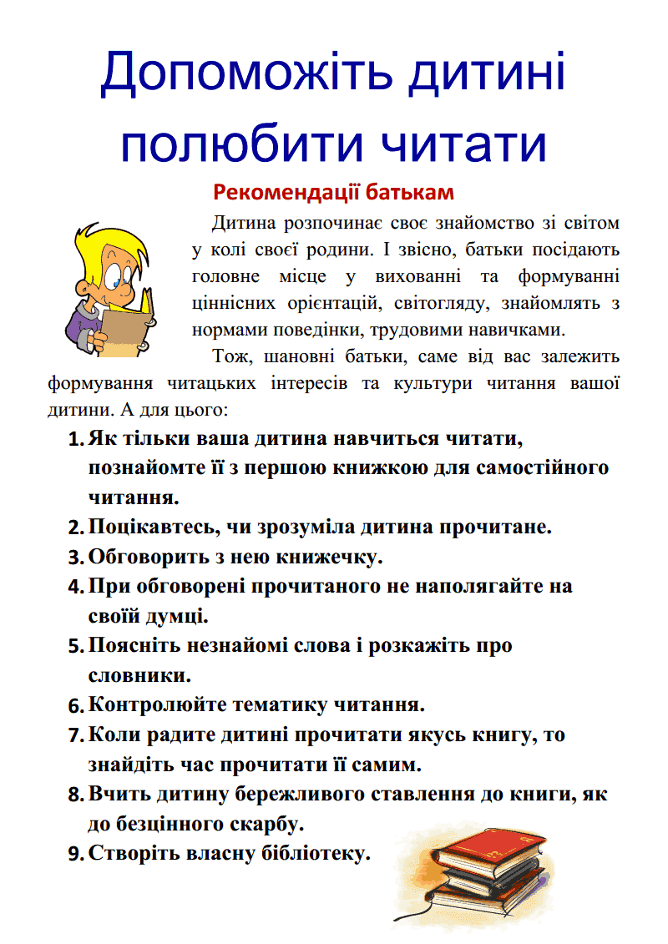

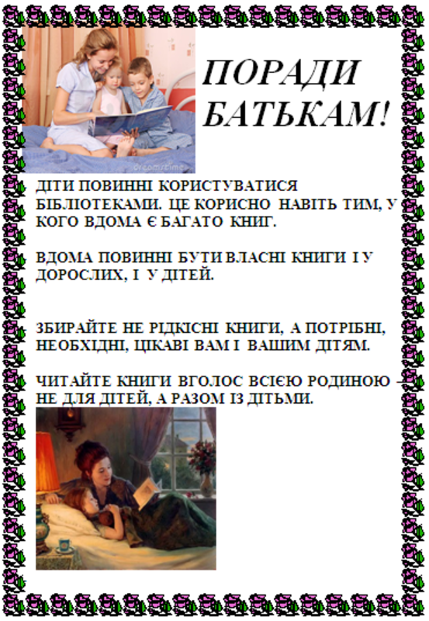

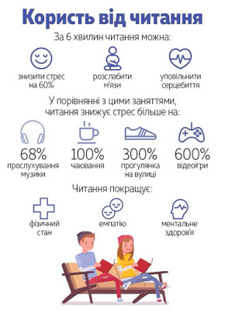

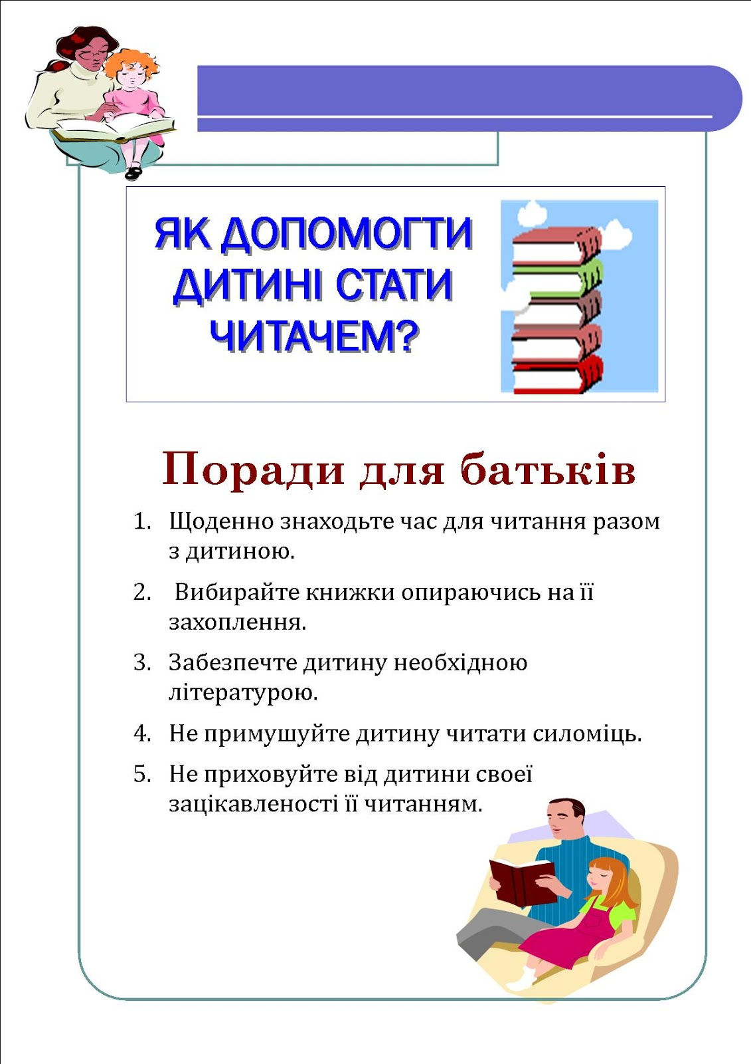

**ІНФОРМАЦІЙНИЙ БЮЛЕТЕНЬ**

***Чому важливо читати книги?***

Нині саме час дочитати книжку, яка так довго лежала в шухляді, подивитися цікавий фільм, на який не вистачало часу, або ж відточити кулінарні навички.

    Насправді в наш час люди читають дуже багато – незліченні повідомлення, стрічка новин, улюблені блоги в Інтернеті... Але книги ніщо не замінить. Про користь читання книжок говорити зайве. Існує чотири безсумнівні переваги читання книг:

**1.Читання** книг стимулює розумову діяльність людини, покращує пам'ять і підвищує творчий потенціал. Книжка може надихнути на створення проектів, ідей або отримання будь-якого іншого цінного досвіду.

**2.Читання**  допомагає розширити словниковий запас і підвищити інтелектуальний рівень. Відчуваючи себе компетентним   у різних питаннях, людина стає більш впевненою у своїх силах.

**3.Читання**  книг розвиває соціальні навички і здатність до співпереживання. Занурюючись в незнайомі ситуації і знайомлячись з різними персонажами на сторінках книг, людина розширює рамки власних поглядів і починає краще розуміти інших людей.

**4.Читання** – це своєрідна форма релаксації, яка допомагає боротися зі стресом і поганим настроєм. Книга здатна одночасно і активізувати мислення, і розслабити, відволікти від проблем. Також читання – це прекрасний спосіб психологічного омолодження.